1. 时间安排

论文 48h

1. 心得
2. 《Trajectory Data Mining: An Overview》
3. 原始轨迹数据（分类）
   1. 人类活动
      1. 主动记录

旅行留念：GPS路径

运动分享：慢跑或骑车GPS

网络照片分享：照片信息< 时间，地点 >

* + 1. 被动记录

AP记录手机信号

交通记录上下车时间、轨迹

* 1. 车辆活动

计程车等

* 1. 动物活动
  2. 自然活动（飓风、龙卷风、海啸）

1. 轨迹预处理

实际采集的数据如图2

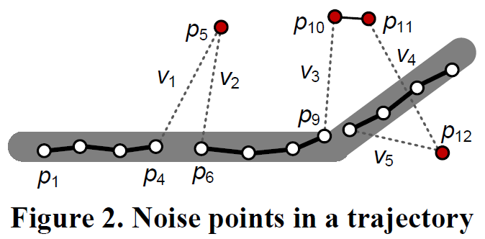

* 1. 噪声处理
     1. 均值滤波

对p5效果较好，但对于p10/p11/p12就要采用更大的窗口，误差也就更大。

* + 1. 卡尔曼滤波/粒子滤波

卡尔曼滤波基于线性模型与高斯噪声（正态分布）的叠加，遵循了一定的物理规律。通俗的讲就是对一个实际的变化问题（小树高度变化，航天器在轨位置，航位推算）建立数学模型估测，并反复和测量值比较。卡尔曼滤波的关键是找到了估算和测量之间的最大概率点，并可以通过迭代继续推算。

<https://www.zhihu.com/question/23971601>例子很形象。

<https://www.zhihu.com/question/22422121>同样是讲解，提到了一点航位推算。

粒子滤波不必遵循高斯正态分布，遵循蒙特卡洛思想（频度->概率），核心是根据重要性重采样。

<http://blog.csdn.net/yq_forever/article/details/62217470> 例子简单

<http://www.cnblogs.com/yangyangcv/archive/2010/05/23/1742263.html> 应用在视频追踪检测上。

两者在计算中都考虑了噪声，都是动态分析，但受初始点影响大。

* + 1. 启发式离群值检测

前面的算法中都通过估算取代了计算噪声的过程，这里提出一种直接排除离群点的方法

<https://www.cnblogs.com/sddai/p/5644011.html> 能对启发式方法有一个整体了解

* 1. 停止点检测

单纯驻留在某个点是比较少的（如P3），因为设备读取数据也存在误差，更多的是像Stay Point 2一样。这些点可能携带着特殊的信息（不都是），比如购物或逛公园。由此引出了一些检测算法。

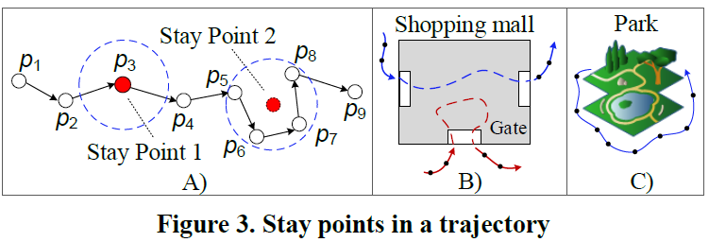

* 1. 轨迹压缩

为了降低通信、存储的压力，在保证较高精度的前提下，对轨迹数据进行压缩。首先距离的表示方法有两种，如下图，p1-p12共12个点，压缩后成为p1,p7,p12三个点。左边叫做垂直欧氏距离，右边叫做时间同步的欧氏距离。后者按照时间比例对压缩前后的点进行映射。

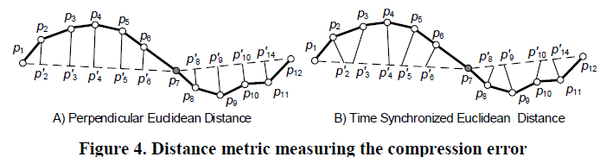

* + 1. 离线压缩

优势是能够从全部数据出发进行压缩，要求尽最大可能保留准确度。经典算法是Douglas-Peucker（如下图左侧），先选取起终点连线，找出最大距离（误差>阈值，这里取垂直欧氏距离），作为新的压缩点，递归的进行压缩。

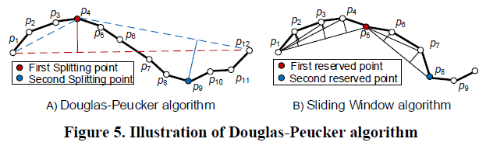

* + 1. 在线压缩

特点是无法观察全部数据，分为两类：基于窗口的和基于物体运动速度/方向的算法。前者设定阈值，和离线压缩相似；后者构造安全区域（本质上还是阈值）。

* + 1. 基于语义的压缩

关注于那些有价值的动作，如停留、拍照、改变方向。

* + 1. 基于道路的压缩

沿着道路运动，在地图匹配算法的帮助下，可以将数据进一步压缩。甚至是通过霍夫曼编码进行传输。

* 1. 轨迹分段

轨迹分段不仅可以降低计算复杂度，甚至可以挖掘出更多的知识。

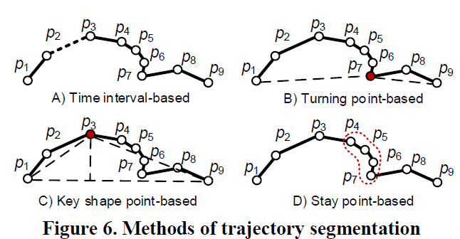

* + 1. 基于时间

最简单的分段依据就是某两个点的时间间隔大于阈值（图6a），有时根据实际按周期进行分段。

* + 1. 基于轨迹形状

以轨迹形状变化作为依据，如图6b，这里可以借鉴数据压缩的算法，比如Douglas-Peucker算法，使每段最大程度的保留信息（图6c）。

* + 1. 基于语义

这个要根据实际情况分析，如图6d把驻留点（p4p5p6）删掉，可以在估算平均车速时这样处理。

* 1. 地图匹配

将轨迹经纬度数据映射到道路信息不仅能够压缩数据，有助于分析交通流、路径选择，进而进行导航。难点在于道路本身的复杂性：立交、并行路段、支路等。算法主要分为基于额外信息（几何形状、拓扑结构、概率或其他技术），和基于采样点范围两类。

1. 轨迹数据管理

轨迹研究对数据的存储管理提出了更高的要求。

* 1. 轨迹标号与检索

轨迹检索主要分两类：范围查询和临近点查询（KNN）。

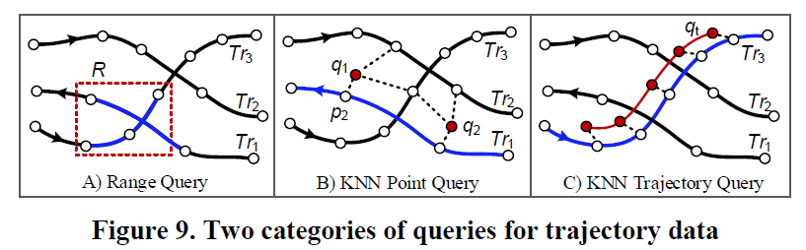

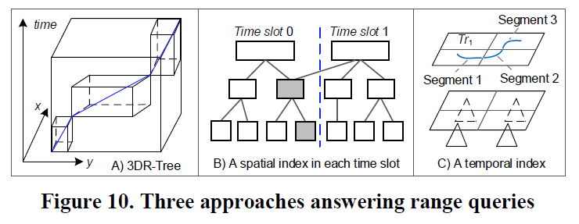

范围查询既可以是空间范围，也可以是时间范围。如图9a，检索一个区域内某时间段的车流量。第一种方法（图10a）可以用3D-Rtree、ST-R-tree、TB-tree，它们都利用了三维空间中的范围描述路径，父节点的边界包含了全部的子节点。与Btree相比，不可避免的使同一层次的节点的范围出现交集，大大降低了搜索的效率。第二种方法（图10b）将时间划分成多段，同样借鉴R-tree的构造方法，有Rt-Tree、HR-Tree、H+R-Tree。第三种方法（图10c）将区域分格标号，使轨迹映射为格子序号构成的序列。

* 1. 轨迹间的距离（相似度）

最简单的就是计算点对间的距离（欧式或其他距离公式），还可以用DTW解决时间序列同步问题，用最长公共子序列降低误差干扰，也可以用编辑距离衡量轨迹距离。

1. 轨迹挖掘：不确定区间

轨迹数据是真实轨迹的采样，两点之间不确定，尤其是低频采用下，两点间轨迹存在多种可能性。一方面，出于准确性考虑，需要精确推算中间缺失的部分；另一方面，出于安全性考虑，需要放大这种不确定性。

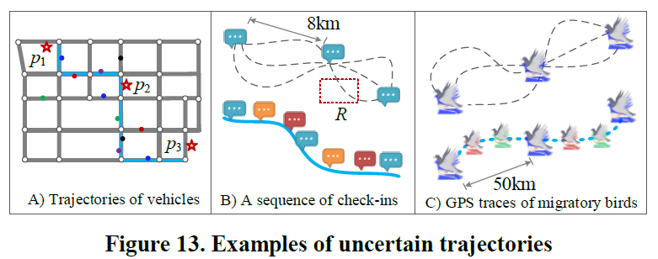

* 1. 减少不确定区间
     1. 对轨迹建模

采用独立概率密度方程或随机过程对每个采样点建模

* + 1. 路径推断

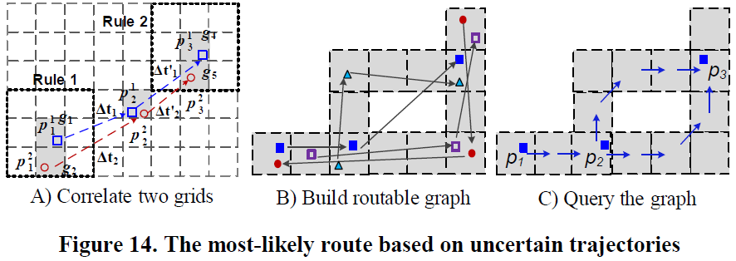

一种情况是通过统计其他轨迹，将不确定区间补齐，类似于知识迁移（如图13a的蓝色轨迹）。

另一种情况针对没有道路的环境，如雪山、鸟类迁徙。一种处理的方法如图14，对环境分格，设计规则，从轨迹数据中抽象路径。

* 1. 轨迹数据的隐私保护

主要有两方面应用：一种是用户在使用基于位置的服务时，并不希望公开自己的位置信息，比如驾车时了解周围路况信息。另一方面是历史轨迹数据（数据量大）的保护。原文中罗列了一系列的文章供参考。

1. 轨迹挖掘：运动模式

主要解决的问题有以下四种类型：

* 1. 集体运动

又分为flock限制持续时间、群体形状；convoy（基于密度的聚类）限制持续时间，不限群体形状；swarm不限持续时间、群体形状；但convoy和swarm需要全部轨迹，即离线分析，traveling companion可以看作是两者的在线形式；gathering更加的普适，当然在聚类的同时也要适当的考虑事件（游行、集会）的位置和形状（对象的分布）。

* 1. 轨迹聚类

最直观的考量是能够对轨迹进行量化，比如将轨迹映射为特征向量，那么比较轨迹的距离（相似度）就可以转化为计算特征向量的距离。但是这种映射关系很难刻画。

在路网上的轨迹数据可以结合地图，通过地图匹配算法较容易的分析、聚类。在无路网的环境下采集数据的聚类方法，原文中同样列出了一些文章。

* 1. 轨迹上的序列挖掘

通过将轨迹上的一系列关键点聚类，最终将轨迹抽象成关键点之间的路径。

在自由空间（无路网）下的序列挖掘主要分为两种。基于线性化简的方法可以借鉴Douglas-Peucker；基于聚类的方法如图17a，可以是基于兴趣点的聚类，或者其他依据。

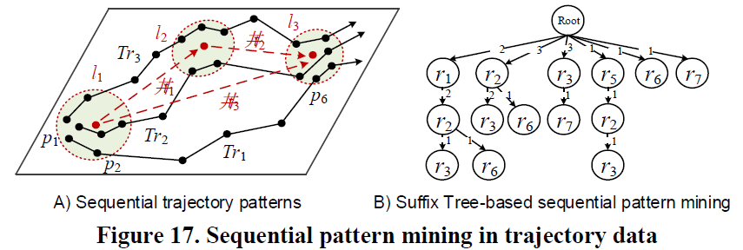

在路网上的序列挖掘，首先把轨迹数据映射为路径（已标号）序列，然后利用序列方面的算法进行分析挖掘，比如LCSS和后缀树。构造后缀树进行分析。

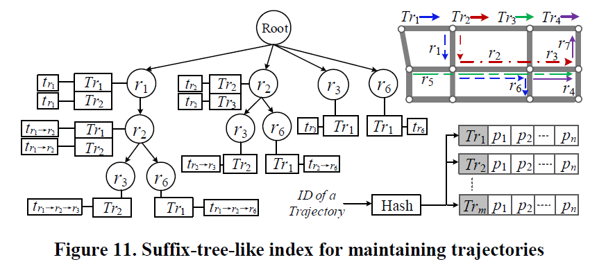

* 1. 周期模式

周期性的轨迹有助于数据压缩和轨迹预测。在判断周期性的过程种，还会受到噪声、离群点、异常行为等多种情况的干扰。具体参考原文罗列的论文。

1. 轨迹挖掘：轨迹分类

将轨迹分为运动、乘坐交通工具、人类活动等会有助于轨迹数据的分析挖掘。主要分为三个步骤：分段、提取特征、构建模型。可以利用已有的序列分析方法，如动态贝叶斯网络、HMM、条件随机场等。原文罗列了对于手机GSM信号、出租车GPS数据等研究的论文。

1. 轨迹挖掘：离群检测

常规思路是利用聚类进行检测，具体做法是对于一个无法归于任何已知类的轨迹，我们可以认为这是一个离群样本。更进一步是用实际场景解释离群轨迹。

1. 数据格式转换与利用
   1. 轨迹->图像

当轨迹发生在路网上，又分为三种情况：进行地图匹配，得到路径信息；将路径抽象成点，路径间的转换抽象成边，相当于求导；先将地图划分成区块，将区块抽象成点。

对于在自由空间的轨迹，主要思路是才有聚类的方法抽象出关键点（地标），然后进行连线，构建图像。聚类的方法有很多，包括直接对点聚类、关注于滞留点（停靠时间长）、关注于通讯量高的区域（认为该区域更可能是关键点，数据包括手机信号，出租车GPS）。还有一种是基于用户的相似行为进行聚类。

* 1. 轨迹->矩阵

要把轨迹抽象成矩阵，关键是如何定义矩阵的行、列，以及元素的含义。摘要中提到了一种对稀疏矩阵进行填充的方法：将稀疏矩阵分解为两个秩更小的矩阵的乘积，打算把这篇文章抽空看一下。另外一篇之前应该是讲过的，根据有限的出租车GPS数据评估城市的交通情况（主要是车速），这个文章也再过一遍。

* 1. 轨迹->张量

与矩阵类似，转换成张量主要解决两个方面的问题：补全缺失值和发现事物间的关联。

整理一些资料。

**农业部通告[2013]3号**

1. 休渔海域

渤海、黄海、东海及北纬12度以北的南海（含北部湾）海域。

1. 休渔作业类型
2. “闽粤海域交界线”以北的渤海、黄海、东海海域：除钓具外的所有作业类型。
3. 北纬12度至“闽粤海域交界线”的南海海域（含北部湾）：除单层刺网和钓具外的所有作业类型。
4. （3）“闽粤海域交界线”是指福建省和广东省间海域管理区域界线以及该线远岸端（117º31'37.40"E，23º09'42.60"N）与台湾岛南端鹅銮鼻灯塔（120º50'43"E，21º54'15"N）连线。
5. 休渔时间
6. 北纬35度以北的渤海和黄海海域为6月1日12时至9月1日12时；其中刺网休渔时间调整为6月1日12时至9月1日12时。
7. 北纬35度至26度30分的黄海和东海海域为6月1日12时至9月16日12时；北纬26度30分至“闽粤海域交界线”的东海海域为5月16日12时至8月1日12时。在上述海域范围内，桁杆拖虾、笼壶类和刺网休渔时间为6月1日12时至8月1日12时，灯光围（敷）网休渔时间为5月1日12时至7月1日12时。
8. 北纬12度至“闽粤海域交界线”的南海海域（含北部湾）休渔时间为5月16日12时至8月1日12时。
9. 定置作业休渔时间不少于两个半月，具体时间由沿海各省、自治区、直辖市渔业行政主管部门确定，报农业部备案。
10. 沿海各省、自治区、直辖市渔业行政主管部门可以根据本地实际，在国家规定基础上制定更加严格的资源保护措施。
11. 实施时间

上述调整后的伏季休渔规定，自2014年1月1日起施行。

**农业部通告【2017】3号（自2017年起休渔期普遍延长一个月）**

1. 休渔海域

渤海、黄海、东海及北纬12度以北的南海（含北部湾）海域。

1. 休渔作业类型

除钓具外的所有作业类型。为捕捞渔船配套服务的捕捞辅助船同步休渔。

1. 休渔时间
2. 北纬35度以北的渤海和黄海海域为5月1日12时至9月1日12时。
3. 北纬35度至26度30分之间的黄海和东海海域为5月1日12时至9月16日12时；北纬26度30分至“闽粤海域交界线”的东海海域为5月1日12时至8月16日12时。在上述海域范围内，桁杆拖虾、笼壶类、刺网和灯光围（敷）网休渔时间为5月1日12时至8月1日12时。
4. 北纬12度至“闽粤海域交界线”的南海海域（含北部湾）为5月1日12时至8月16日12时。
5. 定置作业休渔时间不少于三个月，具体时间由沿海各省、自治区、直辖市渔业主管部门确定，报农业部备案。
6. 特殊经济品种可执行专项捕捞许可制度，具体品种、作业时间、作业类型、作业海域由沿海各省、自治区、直辖市渔业主管部门报农业部批准后执行。
7. 沿海各省、自治区、直辖市渔业主管部门可以根据本地实际，在国家规定基础上制定更加严格的资源保护措施。
8. “闽粤海域交界线”是指福建省和广东省间海域管理区域界线以及该线远岸端（117º31'37.40"E，23º09'42.60"N）与台湾岛南端鹅銮鼻灯塔（120º50'43"E，21º54'15"N）连线。
9. 实施时间

上述调整后的伏季休渔规定，自本通告公布之日起施行。

以下是浙江省参照**农业部通告【2017】3号**文件发布的休渔时间表

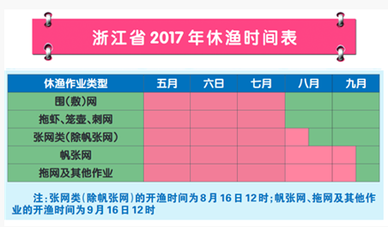

**农渔发【2017】2号**（2017年1月）

由于捕捞能力仍然远超渔业资源可承受能力，借鉴国际渔业资源管理的通行做法，将渔船捕捞能力和渔获物捕捞量控制在合理范围内……经国务院同意，现就“十三五”期间进一步加强国内海洋渔船船数和功率数控制。

目的是通过调控，在2020年后努力实现海洋捕捞总产量与海洋渔业资源承载能力相协调，并制订了各沿海省份的大中型渔船控制指标，重点压减老旧、木质渔船，特别是“双船底拖网、帆张网、三角虎网”等作业类型渔船。

**关于进一步加强防范商渔船碰撞工作的紧急通知**（2017年10月）

——交通运输部海事局、农业部渔业渔政管理局

文中强调“今年伏季休渔期结束以来，接连发生多起商渔船碰撞事故，造成重大人员伤亡和较大社会影响。”要求落实好渔商船沟通机制，主管部门提前预警，做好紧急救援工作。

**农业部办公厅关于2016年度渔情监测统计工作情况的通报**（2017年4月）

2016年，我部制定出台《渔业统计技术规范》，启动了我国与联合国粮农组织（FAO）渔业统计指标体系比对研究。

养殖渔情动态采集系统在全国200个定点县建立了747个采集点，及时跟踪收集养殖生产状况、成本及收益信息。海洋捕捞渔情动态采集系统在我国沿海11个省(区、市)确立了251条信息渔船及数千艘面上调查渔船，实时了解捕捞生产和资源变化情况。

全国各级专职和兼职渔业统计人员增加至8219名，养殖渔情和海洋捕捞渔情动态信息采集人员达到700多名。全年共举办全国性基层渔情监测统计人员培训班5期，培训学员470人次，22个省级渔业主管部门举办了辖区内渔业统计人员培训班。